[Cours UML (1 à 7 / 33) : introduction et cas d'utilisation (youtube.com)](https://www.youtube.com/watch?v=dJd6azZr9Kg&list=PLRR7wjtXb1cBQCE8ddM0B1D9DFj-WL3BX&ab_channel=Emds)

Use case : représente l’expression des besoins et finalement les interfaces.

[Cours UML (8 à 11 / 33) : diagramme de classes (youtube.com)](https://www.youtube.com/watch?v=8PmTJIrlS5w&list=PLRR7wjtXb1cBQCE8ddM0B1D9DFj-WL3BX&index=2&ab_channel=Emds)

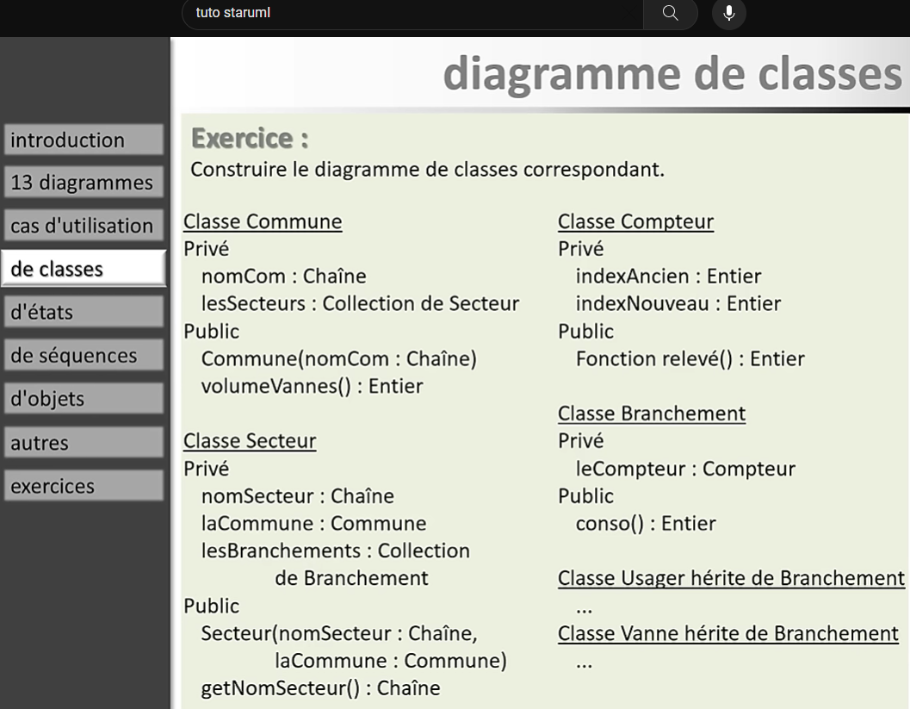

# Cours UML (12 à 15 / 33) : diagramme d'états

https://www.youtube.com/watch?v=L1x4sLVR7CI&list=PLRR7wjtXb1cBQCE8ddM0B1D9DFj-WL3BX&index=3

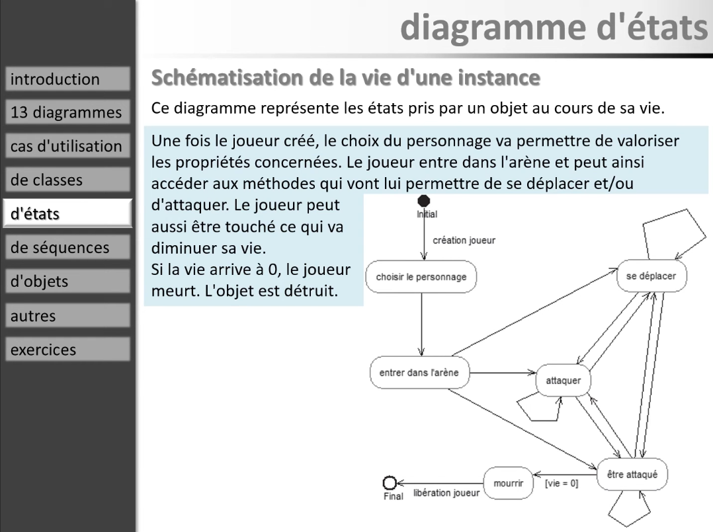

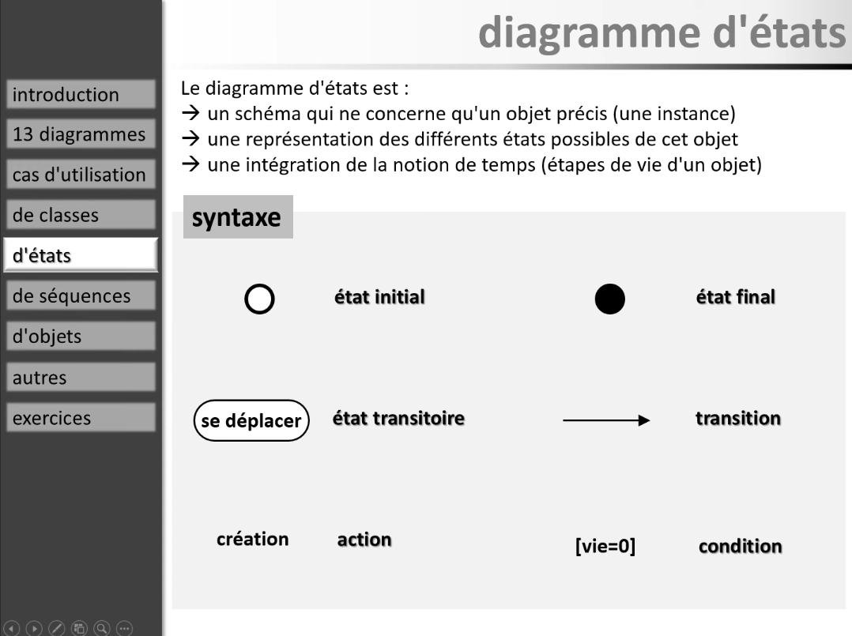

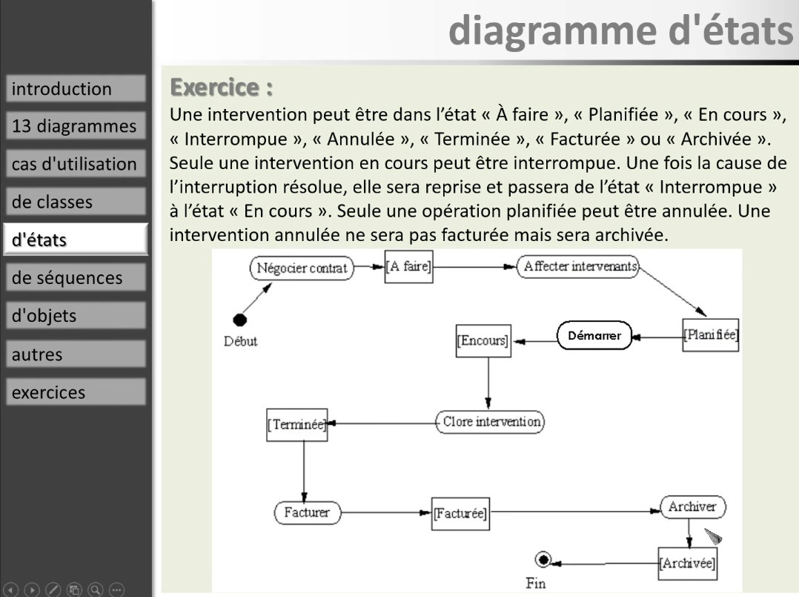

# Cours UML (16 à 18 / 33) : diagramme de séquences

<https://www.youtube.com/watch?v=OL2Ks4jeUZ0&list=PLRR7wjtXb1cBQCE8ddM0B1D9DFj-WL3BX&index=4>

Le diagramme de séquence, c’est la schématisation des messages entre objets.

Un message c’est l’appel d’une méthode tout simplement qui va permettre de faire interagier les différents objets.

# Cours UML (19 à 24 / 33) : autres diagrammes

https://www.youtube.com/watch?v=8g31nOjPNEM&list=PLRR7wjtXb1cBQCE8ddM0B1D9DFj-WL3BX&index=5

Le diagramme d’objet est une schématisation des objets créés.

On utilise plus ce diagramme pour faire des tests, quand on a envie de voir un petit peu quelle type d’objet on peut créer et l’utilisation de cet objet dans l’application.

# Cours UML (25 à 33 / 33) : exercices

https://www.youtube.com/watch?v=YlcRl07eHXk&list=PLRR7wjtXb1cBQCE8ddM0B1D9DFj-WL3BX&index=6

[UML : Diagramme de classes (youtube.com)](https://www.youtube.com/watch?v=odKgwPftibM&list=PLRR7wjtXb1cBQCE8ddM0B1D9DFj-WL3BX&index=10&ab_channel=Emds)

* A faire